绥棱一中高三月考数学试题（理）
一、选择题（每小题5分，共60分）
1.在复平面内，复数 $\frac{1+i}{i}$对应的点位于（ ）
A.第一象限 B. 第二象限 C. 第三象限 D. 第四象限
2. 集合，，则（ ）
A. B. C. D.
3.若向量=(1,1)，=(2，5)，=(3，x)满足条件(8—)·=30，则x=( )
A．6 B．5 C．4 D．3
4.给定下列两个命题：
①“$p∨q$”为真是“$¬p$”为假的必要不充分条件；
②“$∃x∈R$，使$\text{sin}x>0$”的否定是“$∀x∈R$，使$\text{sin}x≤0$”.其中说法正确的是（ ）
A. ①真②假 B.①假②真 C. ①和②都为假 D.①和②都为真
5.函数$f(x)=\text{ln}x+4x−\text{13}$的零点一定位于区间（ ）
A．（1,2） B．（2,3） C．（3,4） D．（4,5）
6.已知$\text{sin}θ+\text{cos}θ=\frac{\sqrt{2}}{3}$,则$\text{cos}(2θ+\frac{5π}{2})$的值为( )
A.$\frac{7}{9}$ B. $−\frac{7}{9}$ C. $−\frac{4\sqrt{2}}{9}$ D. $\frac{4\sqrt{2}}{9}$
7.已知f(x)在R上是奇函数，且满足f(x＋4)＝f(x)，当x∈(0,2)时，f(x)＝2x²，则f(7)等于( )
A．－2 B．2 C．－98 D．98
8.已知等差数列中，，，若，则数列的前5项和等于（ ）
A．30 B．45 C．90 D．186
9.函数$f(x)=\text{ln}\left|x−1\right|$的图像大致是 （ ）
O
A
x
y
O
B
x
y
O
C
x
y
O
D
x
y

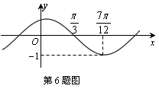
10．函数（其中）的图象如图所示，为了得到$g(x)=\text{sin}2x$的图像，则只要将的图像 （ ）
A．向右平移个单位长度 B．向右平移个单位长度
C．向左平移个单位长度 D．向左平移个单位长度
11. 在△$\text{ABC}$中，角$A,B,C$的对边分别为，若$\text{cos}(A−C)=1−\text{cos}B,a=2c$，则$\text{cos}2C$的
值为 ( )
A.$\frac{1}{2}$ B.$\frac{\sqrt{3}}{2}$ C. $−\frac{\sqrt{3}}{2}$ D.$−\frac{1}{2}$
12．已知函数是定义在实数集R上的奇函数，是的导函数,且当，设，则a，b，c的大小关系是（ ）
A. B. C. D.
二、选择题（每小题5分，共20分）
- = ．
- 在等比数列{a_{n}}中，a₁＝1，公比|q|≠1.若$a_{m}=a_{1}a_{2}a_{3}a_{4}a_{5}$，则m＝ ．
15．已知函数的图象过点A（2，1），且在点A处的切线方程, ．
16．=_________．
三、解答题：(本大题共6小题，共70分)
17．(10分)以直角坐标系的原点O为极点，轴的正半轴为极轴，且两个坐标系取相等的单位长度．已知直线L经过点P(1,1),倾斜角$α=\frac{π}{6}$．
（I）写出直线L的参数方程；
（II）设L与圆$ρ=2$相交与两点A、B，求点P到A、B两点的距离之积．

18．(12分)已知函数．
(1)求的最小正周期及其单调增区间;
(2)当时，求的值域．

19．(12分)已知，，与的夹角为，
（1）求在方向上的投影；
（2）与的夹角为锐角，求的取值范围。

20．(12分)已知分别为三个内角的对边，。
（1）求的大小；
（2）若$a=7$，求的周长的取值范围.

21．(12分)设数列$\left\{a_{n}\right\}$的前$n$项积为$T_{n}$，且$T_{n}=2−2a_{n}$ $n∈N^{}$.
（1）求证：数列$\left\{\frac{1}{T_{n}}\right\}$是等差数列
（2）设$b_{n}=\left(1−a_{n}\right)\left(1−a_{n+1}\right)$，求数列$\left\{b_{n}\right\}$的前$n$项和$S_{n}$

22、（12分）设函数
(1) 若x=2是函数f(x)的极值点，1和是函数的两个不同零点，且，求。
(2) 若对任意, 都存在(e 为自然对数的底数)，使得成立，求实数的取值范围。

高三月考数学试题答案（理）
- D 2、C 3、C 4、D 5、B 6、A 7、A 8、C 9、B 10、A 11、A 12、C
13、7/3 14、11 15、0 16、8

- （12分）【解析】
（I）直线的参数方程是
（II）因为点A,B都在直线l上，所以可设它们对应的参数为t₁和t₂,则点A,B的坐标分别为．
圆化为直角坐标系的方程． 以直线l的参数方程代入圆的方程整理得到
① 因为t₁和t₂是方程①的解，从而t₁t₂＝－2．
所以|PA|·|PB|= |t₁t₂|＝|－2|＝2．

18、（12分）【解析】(1).
．函数的最小正周期．
由正弦函数的性质知，当，
即时，函数为单调增函数，所以函数的单调增区间为，．
(2)因为，所以，所以，
所以，所以的值域为[1，3]．
19．（12分）【解析】解析：解：（1）在方向上的投影为=；（2）若与的夹角为锐角，则且两向量不共线，得且，得.
20．（12分）解：（1）由正弦定理得：
（Ⅱ）法一：由已知：， b+c＞a=7
由余弦定理
（当且仅当时等号成立）
∴(b+c)²≤4×49, 又b+c＞7,
∴7＜b+c≤14
从而的周长的取值范围是
21、（12分）【解析】
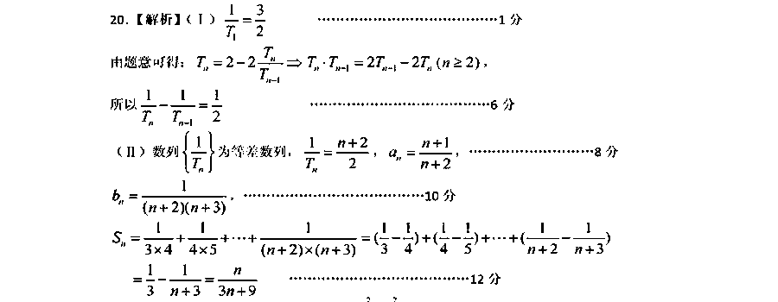

22、（12分）【解析】（Ⅰ），∵是函数的极值点，∴.∵1是函数的零点，得，
由解得.
∴,，
令，，得； 令得，
所以在上单调递减；在上单调递增.
故函数至多有两个零点，其中，
因为，
，所以，故．
（Ⅱ）令，，则为关于的一次函数且为增函数，根据题意，对任意，都存在，使得成立，则在有解，
令，只需存在使得即可，
由于=，
令，，
∴在(1，e)上单调递增，，
①当，即时，，即，在(1，e)上单调递增，∴，不符合题意.
②当，即时，，
若，则，所以在(1，e)上恒成立，即恒成立，∴在(1，e)上单调递减,
